**Тест Кейс для документа «Установка нагрузки для конструкции осей» «Склады и отгрузка»**

***Сценарий №2***

**Цель теста:** создать документ «**Установка нагрузки для конструкции осей**»  
**Этапы тестирования:**

1. В разделе «**Отгрузка автотранспортом**» выбрать «**Установка нагрузки для конструкции осей**»

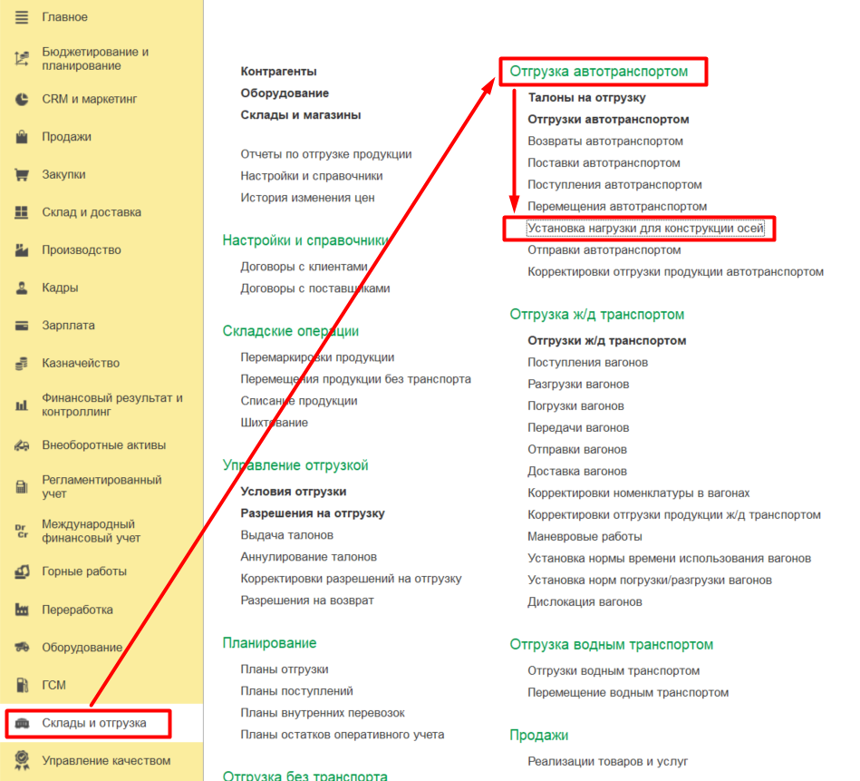

1. На вкладке *Нагрузка* заполнить данные.

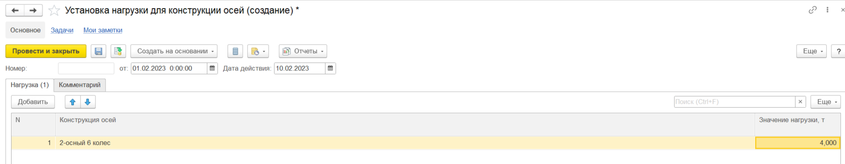

1. Нажать на кнопку *Провести и закрыть.*
2. Нажать на кнопку *Провести и закрыть.*

**Результат теста:** документ проведен. Ошибки не обнаружено.